一种软硬件通讯方法
0、缩略语和关键术语定义
术语 | 定义或说明
OCC控制中心 | 中文意思是运行控制中心，地铁控制中心是对全线列车运行、电力供应、车站设备运行、防灾报警、环境监控、票务管理及乘客服务等地铁运营全程进行调度、指挥和监控的“中枢”。  运营控制中心可控制线网的多条地铁线路。
ATS控制端 | 中文意思是自动列车监控系统，实现自动监督、控制线上列车的运行。主要功能包含：编制运行图，根据运行图自动办理列车进路，自动调整列车运行间隔，必要时可以人工介入调整列车间隔，记录运行数据等。
C_LOW | 中文意思是中心本地操作工作站，负责各个车站的行车调度信息设定，控制全场列车的自动运行信息编排。
上下行线 | 用于划分起始车站和终点车站双向列车运行，一般根据车辆段出库方向定义为上行线，入库方向定义为下行线。
道岔 | 一种使机车车辆从一股道转入另一股道的线路连接设备
信号灯 | 这里的信号机指地面信号，设置在线路附近供驾驶员辨识；  有分正线信号机和车辆段信号机，正线采用红黄绿信号灯，车辆段采用蓝白灯，线路尽头采用红绿灯，一般正线信号机起到防护、阻挡、通行，进出站等指引作用，车辆段信号机起到调车，出入库等指引作用。
占位器/占轨 | 一种检测列车行驶至任意一段轨道上的电子设备，可以反馈列车占用此段轨道的数据信息，占轨信息由轨道颜色的变化体现，轨道为红色代表有车占用。
正位/反位 | 针对道岔区域的拨动轨道位置的定义，一般定义正线方向为正位，反线方向为反位
出库 | 这里的出库指列车从车辆段（停车库，车库）驶出，进入正线（车站之间的行驶区段）
入库 | 这里的入库指列车从正线驶进车辆段，可根据作业情况选择驶回车库，或者行驶进检修线或洗车库
车站 | 列车停靠的站点区域，提供乘客上下客作用的；  此沙盘内6个车站的名称车站名字根据A~F的顺序，依次是北培站，状元碑站，金山寺站，九曲河站，红旗河沟站，茶园站；
车辆段 | 车辆段用于车辆的管理，停放，维护作用；此沙盘内的车辆段的名字叫龙凤溪车辆段
上行线 | 根据地铁线路编制规则，根据地理位置上行线是由南向北，由西向东的方向，另外也可根据出车辆段方向为上行线划分。
下行线 | 根据地铁线路编制规则，根据地理位置上行线是由北向南，由东向西的方向，另外也可根据入车辆段方向为下行线划分。
正线行驶 | 正线指列车运营行驶的路段，可以理解接送乘客行驶的路段，站与站之间的轨道路段

一、名称
一种软硬件通讯方法

- 技术领域
重庆北碚沙盘项目V1.0系统与硬件通信是在中间加了一层硬件服务层，而Unity 前端与硬件服务层的通信用的是Tcp Socket技术。在Unity 前端，我们功能模块间的消息传递用的是自己封装的一套消息机制。该系统并没有数据库存储数据，我们的初始数据都存储都在xml 文件里，比如硬件设备之间的相互关系。然后我们有一个全局单一实例类GlobalData 来存储这些信息，还有这些信息的改变也要相应改变GlobalData 里的值。

三、背景技术
1、与本申请相关的现有技术。
我们设计了HardWareCommunication类作为与硬件服务层的沟通，将我们软件部分的指令经过转换变化，变成硬件服务层能读懂的数据传过去。也负责将硬件服务层传过来的数据转换成软件端能理解的指令，来改变GlobalData里的数据。GlobalData就是存储数据和状态的类了，而它里面的数据来源是一个xml表。这个xml文件里存储了所有的硬件设备数据及它们的相互关系。

2、现有技术的缺点。

因为采用的是无线通讯，通讯存在一定的延时。

四、本申请的技术方案
1、本申请所要解决的问题。
本发明主要是通过采用无线通讯模式，控制列车、信号灯和道岔等。

- 本申请技术方案的详细描述。
系统的整体架构如下：

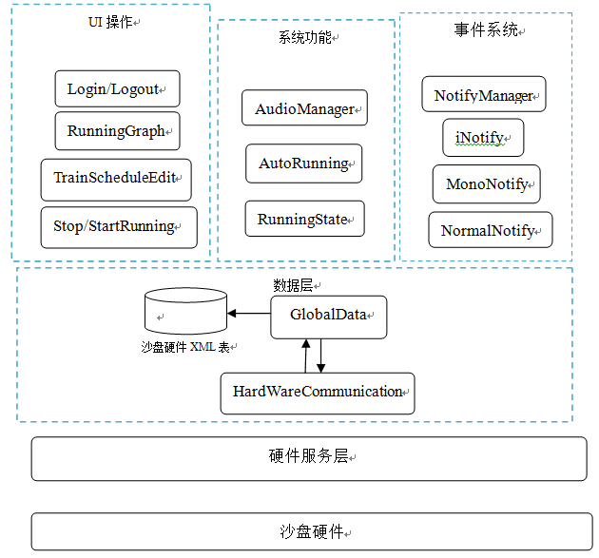
整个系统设计大致如上图所示。大致可以分为UI操作，系统功能，数据层，硬件服务层这几大模块，每个模块的具体解释如下：
- 沙盘硬件即硬件部门搭建的模拟沙盘，是整个产品的硬件部分。
- 硬件服务层是沟通软件部分和硬件部分的桥梁。它是业务无关的，且是通用的。
- 数据层是我们软件部分运行所需数据和状态等的来源，其他模块可以通过这里来获取需要的数据，也可以修改这一层的数据。
- HardWareCommunication是与硬件服务层沟通的，将我们软件部分的指令经过转换变化，变成硬件服务层能读懂的数据传过去。也负责将硬件服务层传过来的数据转换成软件端能理解的指令，来改变GlobalData里的数据。
- GlobalData就是存储数据和状态的类了，而它里面的数据来源是一个xml表。这个xml文件里存储了所有的硬件设备数据及它们的相互关系。
- UI操作包含了用户所能操作的界面功能，主要有：
Login/Logout是登录/退出功能；
RunningGraph是运行图功能，它从数据层拿到列车时刻表的数据，来生成列车时刻表的折线图；
TrainScheduleEdit是列车时刻表编辑功能，可以生成或者修改列车时刻表，并将数据对应修改到数据层，也会显示数据层里的列车时刻表数据；
Stop/StartRunning是全场停止/开始运行功能，它会改变数据层的状态；
- 系统功能是指系统在我们操作完UI界面之后，系统会自动运行的一些功能，包含如下功能：
AudioManager是声音管理，播放列车到站出站时的语音，就像真实地铁站提示用户一样；
AutoRunning是自动运行功能，即控制列车遵循列车时刻表自动运行，运行策略的执行，道岔等的拨转等这几部分功能。这里是该软件的难点；
RunningState是列车运行的状态，控制列车运行时所在哪一条轨道上，以及信号灯铁轨等的
变色效果。
3、本申请技术方案的有益效果
本发明主要是通过采用无线通讯模式，进而控制列车、信号灯和道岔等，通过此种方式可以达到快速而有效地检测列车各项性能、功能、减少人为操控，从而达到智能化列车操控。
4、替代方案
无
5、本申请的技术关键创新点或者发明点

5.1接口设计与协作机制
该系统架构的接口区分比较明确，各部分模块之间的接口如下图所示：
硬件服务层
接收硬件 / 软件系统的消息
发送消息到硬件 / 软件系统

数据传输
数据存取接口

自动运行
列车控制
列车时刻表
列车时刻表编辑

故障处理
故障发生
故障恢复

消息传递接口

运行图
生成列车时刻表折线图
查看列车时刻表折线图

事件系统
事件的调用
事件的注册

5.2系统划分
该系统主要可以划分为两个子系统，一个是软件端的系统，还有一个是硬件服务层系统。
软件端系统与业务紧密相关，包括需求开发的全部功能模块。而硬件服务层系统则是与业务无关的，即可以通用。它负责的只是将消息做一下解析，然后转换成对应软件端能理解的结构，传递到对应端

5.3硬件服务层
硬件服务层是负责消息的解析和传递的。它通过Tcp socket的连接方式从软件端获取控制硬件的指令，然后经过解析，变成硬件端能理解的格式，再传给硬件方，实现软件控制硬件的整个过程；然后硬件端会反馈消息到上位机，被硬件服务层接收到后，硬件服务层做解析，传到软件端，软件端界面做相应变化。

5.4控制流组织
向硬件发送消息采用的是消息队列的方式。因为如果好多消息一起发送过去的话，会产生丢包的情况。
在Unity前端一开始就是在主线程里，然后在开始前质检、列车启动、列车入库等操作时会与硬件服务端通信，产生另一个线程。
如果只用一个线程的话，有可能会卡死主线程，而且影响主线程的帧率更新，造成体验上的问题。

5.5控制流创建、销毁、通信
我们系统一开始是先打开硬件服务端，然后才开启软件端。在打开硬件服务端时，我们会创建一个线程，来监听连接的客户端。此时这个线程会一直存在，在我们关闭掉硬件服务端时会随硬件服务端的主线程一起被销毁。
在软件端发送数据到硬件服务端时，我们也会开启一个线程，然后将消息传送到硬件服务端。当这条消息发送完之后，这个进程就被销毁了。
在硬件服务端传递过来一条消息之后，Unity端异步接收到这条消息，处理完这条消息之后该异步线程就会被销毁。
这些分线程之间没有交互，所以也没有通信。硬件服务端主线程与分线程之间的交互也比较少，所以是共享变量数据，通过lock代码段来做互斥处理。
在Unity前端的主线程与分线程之间的交互也比较少，我们的数据都是存储在GlobalData类里面。然后在各个线程间想要改变数据值的话，也是通过lock代码块来做互斥处理。

附图
